Relatório Visita Técnica

Colégio: Escola Estadual Irene Branco Da Silva

Prof. Responsáveis: David

Prof. do curso: Orlando

Empresa: JusBrasil

Representantes da empresa: Dan e Jaco

Área de atuação: Desenvolvimento de Sistemas

A) Chegada na empresa: A chegada na empresa foi bem tranquila, tudo foi bem receptivo e acolhedor.

B) Recepção: (Descrever os primeiros momentos da entrada na empresa e apresentação do funcionário): Na recepção foi bem rápido, fizemos um QR CODE com nossos dados que nos deu acesso a entrada do prédio.

C) Apresentação (slide) História da empresa, surgimento objetivo, tipo de atuação, tecnologias usadas.

A empresa surgiu em Salvador na Bahia por 5 amigos, que na época não tinham muito dinheiro para investir na sua ideia.

Pelo meu entendimento o objetivo da empresa é facilitar os processos jurídicos, acessibilidade de processo.

D) Orientações dos funcionários sobre o mercado atual:

A orientação foi que o mercado de acesso aos processos são complexos de acessar e entender, e não tem muita atuação na tecnologia.

E) Hora do café:

Na hora do café, além de ter diversos tipos de alimentos e bebidas, tinha espaços onde poderíamos jogar sinuca, jogos eletrônicos etc

F) Fechamento da visita técnica sessão de fotos (inserir 3 fotos

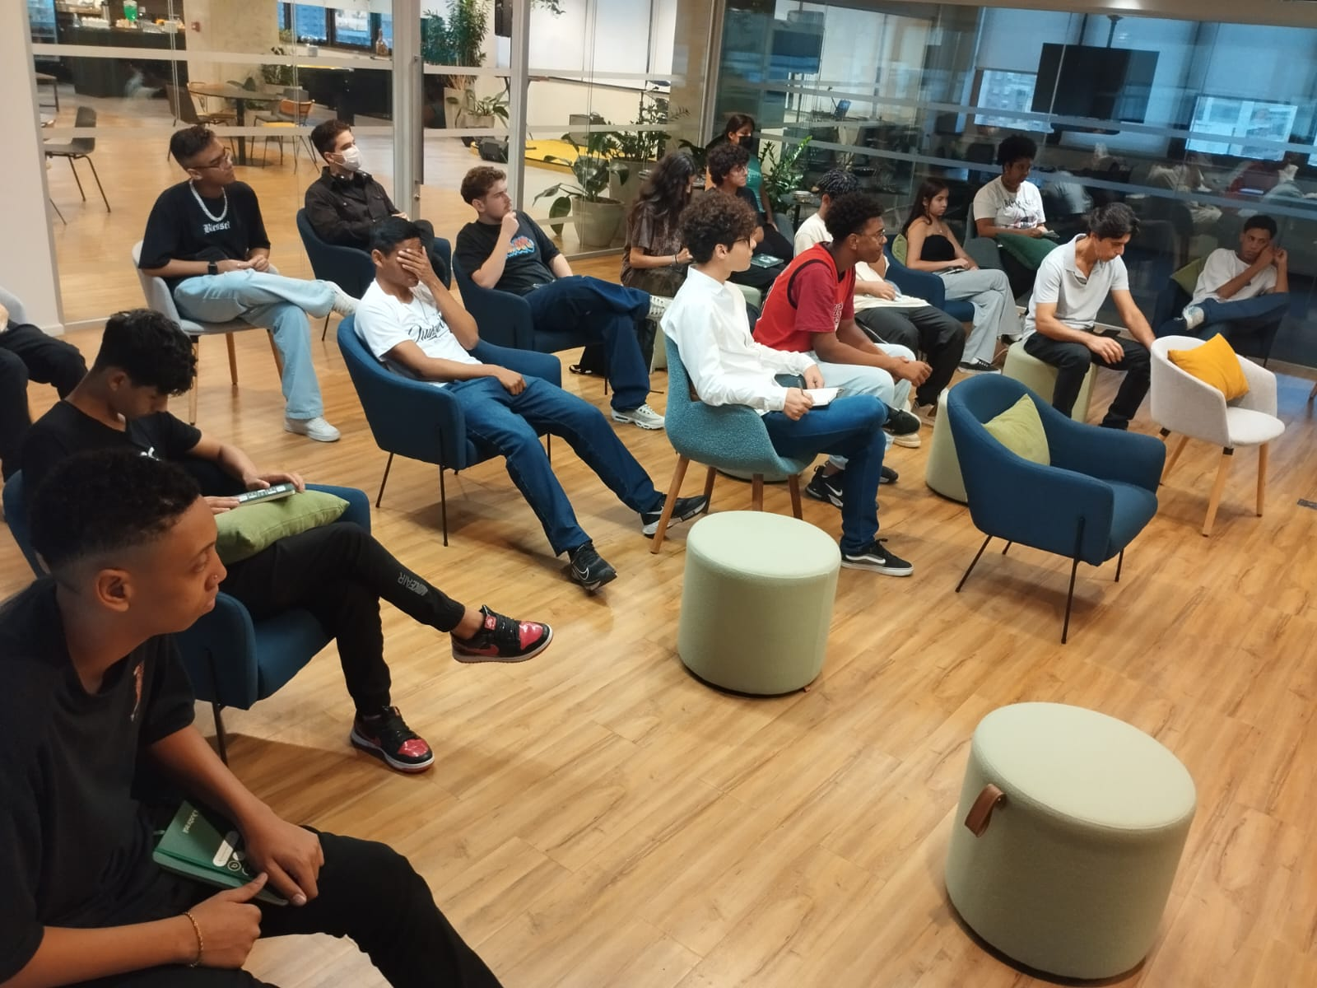

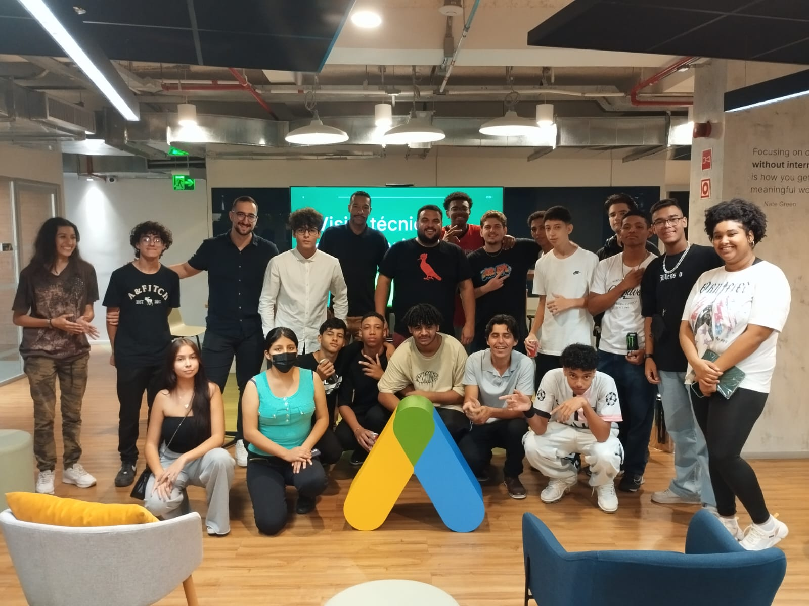

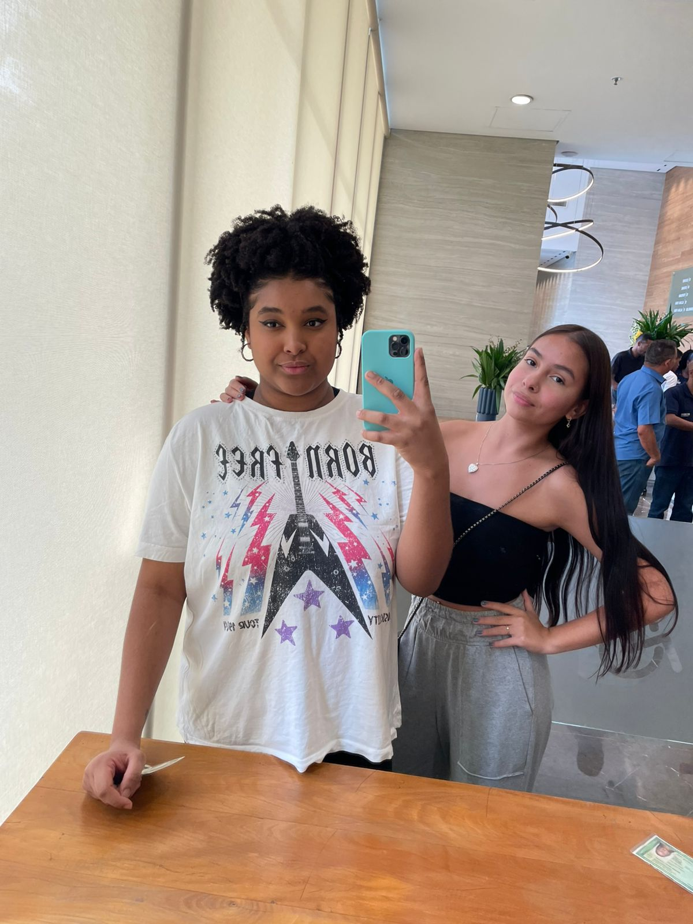

G) Minhas conclusões

Sobre a visita técnica: (diga o que entendeu da empresa, forma de trabalhar, tecnologia linguagens e programas usados)

Amei a visita técnica, não esperava gostar tanto.